**Почему необходима ежегодная  
вакцинация от гриппа?**

**Как можно повысить  
защитные силы организма?**



Вирусы гриппа обладают высокой изменчивостью. Это означает, что один и тот же тип вируса гриппа может изменяться год от года. Поэтому иммунитет, сформировавшийся в прошлом году, может оказаться неспособным противостоять инфекции в текущем году.



**Как узнают, какой вирус гриппа  
будет в этом году?**

Существует всемирная сеть контроля за циркуляцией вирусов гриппа, которая прогнозирует какой тип вируса гриппа будет актуален в следующем эпидемиологическом сезоне и даёт рекомендации по производству вакцин.



**Может ли вакцина вызвать  
грипп?**

Современные вакцины, использующиеся для профилактики гриппа (например: «Гриппол», «Совигрипп» и др.), не содержат вирусов гриппа. В основе вакцины разрушенные частички вируса в комплексе с веществом, усиливающим иммунный ответ организма. Эти фрагменты вируса не способны к размножению, а лишь содержат антигены, необходимые для выработки специфических антител против данного вируса гриппа. Поэтому заразиться гриппом, сделав прививку такими вакцинами, невозможно.

**ЗАЩИТИ СЕБЯ И БЛИЗКИХ -  
СДЕЛАЙ ПРИВИВКУ  
ПРОТИВ ГРИППА!**

**В поликлиниках по месту прикрепления,  
во всех образовательных учреждениях**

**ВАКЦИНАЦИЯ ОТ ГРИППА  
ПРОВОДИТСЯ БЕСПЛАТНО**

Специалисты филиала ФБУЗ «Центр гигиены и эпидемиологии в Красноярском крае» в г. Шарыпово готовы ответить на все вопросы о мерах профилактики гриппа и ОРВИ

Телефоны «горячей линии»: 25-2-45 (с 09-00 до 17-00 часов, перерыв с 12-00 до 12-30)

**ВАКЦИНАЦИЯ -**

лучший способ защиты  
от ГРИППа

**Филиал ФБУЗ «Центр гигиены и эпидемиологии в Красноярском крае» в г. Шарыпово**

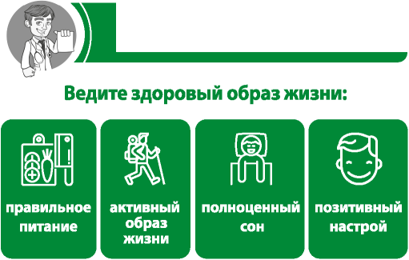

**Частые вопросы о вакцинации**



Грипп - это острое вирусное заболевание, поражающее дыхательную, нервную, сердечно-сосудистую и другие системы организма.



* даёт много осложнений;
* способствует обострению и/или декомпенсации хронических заболеваний;
* вызывает высокую смертность.

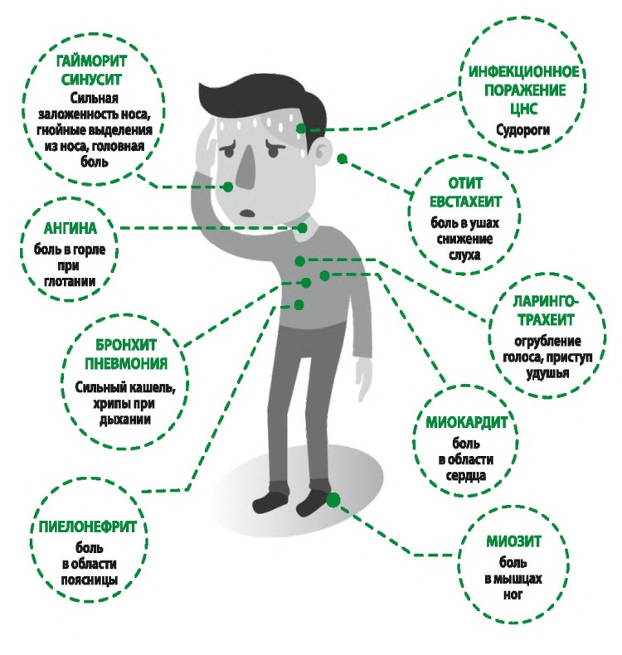



**Осложнения при гриппе**

**Лучший способ защиты от гриппа -  
ВАКЦИНАЦИЯ!**

• В процессе вакцинации в организм вводят частички  
разрушенного вируса, не способные к размножению.

• Прививка стимулирует в организме выработку защитных антител к вирусу гриппа.



• Если в организм попадает вирус гриппа, антитела   
нейтрализуют его.

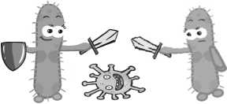

Соответственно, человек не заболевает или заболевание будет протекать в легкой форме.

**Делайте прививку против гриппа  
до начала эпидемии! \***

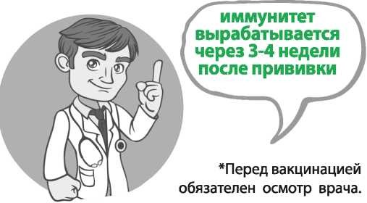

**Кому необходима вакцинация  
от гриппа?**

Вакцинация необходима:

**• группам высокого риска по развитию неблагоприятных последствий гриппа:**

* детям первых 2-х лет жизни;
* пожилым лицам;
* лицам, страдающим хроническими заболеваниями.

**• группам высокого риска по заражению гриппом:**

* медицинскому персоналу;
* работникам сферы бытового обслуживания, учебных заведений;
* школьникам, студентам и т.д.

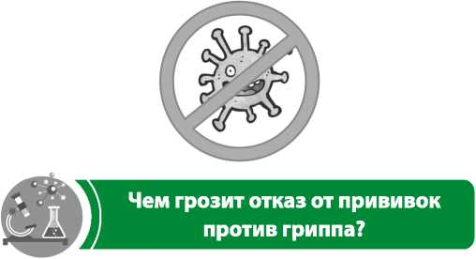

Закон № 157-ФЗ от 17.09.1998 «Об иммунопрофилактике инфекционных болезней» гласит:

Статья 5, часть 2. Отсутствие профилактических прививок влечет:

* временный отказ в приеме граждан в образовательные и оздоровительные учреждения в случае возникновения массовых инфекционых заболеваний или при угрозе возникновения эпидемий;
* отказ в приеме граждан на работы или отстранение граждан от работы, выполнение которых связано с высоким риском заболевания инфекционными болезнями.
* 

